история

Александр Невский

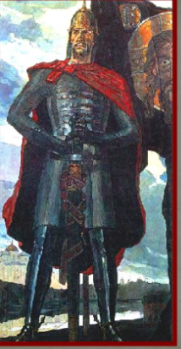

Александр Невский — одна из ключевых фигур в русской истории, великий полководец, легендарный политик, святой, канонизированный церковью, небесный покровитель и защитник Руси.
За свою жизнь он не проиграл ни единого сражения, причем часто одерживал верх в битвах с более сильным противником.
Точная дата рождения Александра Невского не установлена. Принято считать, что он родился 13 мая 1221 года в Переславль-Залесском. Он был вторым сыном в семье, старшим братом его был Федор.
Александр Невский является прямым потомком первых русских князей Рюриков , причем как по отцовской, так и по материнской линии.
Его отец — Ярослав Всеволодович (князь новгородский, переяславль -залесский, Великий князь Владимирский). Дед по отцовской линии — Всеволод Большое Гнездо, который, в свою очередь, являлся сыном Юрия Долгорукого, а тот — сыном Владимира Мономаха. Дед Юрия Долгорукого — Ярослав Мудрый, который был сыном Владимира, тот — сыном Святослава, а тот — сыном Игоря …
Мать — торопецкая княжна Ростислава Мстиславовна, чьи предки по отцовской линии также являются прямыми потомками Владимира Мономаха. Детство великого полководца пришлось на времена затяжных и кровопролитных войн, поэтому дети взрослели очень быстро. Уже в 3 года Александр прошел обряд княжеского пострига (т. е. посвящения в воины). Благодаря этому обряду, юный княжич стал считаться равным взрослым мужчинам, то есть — полноценным участником военных дел. Важно отметить, что вплоть до конца Средневековья социального института детства и даже самого понятия «ребенок» в современном смысле не существовало.
В семье Ярослава Всеволодовича было двенадцать детей , девять из которых — мальчики. Для них устраивались военные игры, охота, обучение стрельбе из лука. Физические занятия развивали тело, а молитвы укрепляли душу.
Когда Александру исполнилось всего 8 лет, а его брату Федору — 10, отец направил их на княжение в Великий Новгород (на тот момент времени — второй по значению на Руси после Киева). Управление большим населенным пунктом давалось молодым князям тяжело. Большую часть дел выполняли бояре. Однако жесткое воспитание с малых лет дало свои плоды — Александр быстро осваивал физическую подготовку и базовые науки.
Спустя три года, когда Федор умирает, одиннадцатилетний Александр уже имеет представление о порядке управления людьми. Тем не менее, до 1236 года в вопросах власти ему содействует отец. После отъезда Ярослава в Киев, переходя рубеж пятнадцати лет, Александр становится полноценным и единственным правителем Новгорода .
Перед отъездом Ярослав Всеволодович собирает вече и вручает сыну меч — символ наместника — со словами:
«Крест будет твоим хранителем и помощником, а меч твоею грозою. Бог дал тебе старейшество между братьями, Новгород Великий — старейшее княжение во всей земле русской».

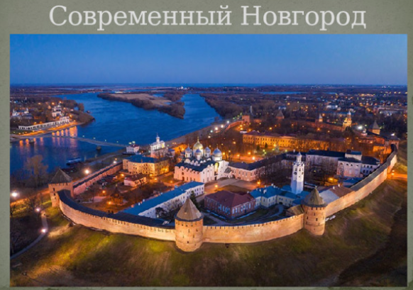

Впервые князь вступил в брак на рубеже 19 лет. Он женился на дочери полоцкого князя Александре Брячиславовне (она же Параскева).
Её отец — Брячислав Василькович был Витебским князем, последним из династии Рюриковичей.
Этот союз строился не на выгоде, а на личных чувствах молодых людей , что в тот период было довольно распространенной практикой в княжеской среде, в отличие от последующих времен, когда браки стали заключаться в основном по политическим причинам. Тем не менее, после женитьбы Александр также стал ответственным и за защиту Полоцких земель, перешедших ему от жены.
Одной из самых известных битв Александра считается Невская битва — она же является его первым серьезным сражением. На тот момент — в 1240 году князю было всего 20 лет.
Дружина Александра шла налегке, без обозов и быстро достигла устья Ижоры, где мгновенно перестроившись из походного порядка в боевой атаковала неприятеля. Эффект неожиданности и грамотное распределение позиций пехоты и конницы помогли Александру владеть инициативной на протяжении всего боя. К утру шведские войска отступили, более того было захвачено 3 корабля, а на лице шведского короля, по преданиям, остался шрам от копья Александра.
За эту стремительную победу превосходящего по силам противника Александр получил в
народе прозвание Невский. В стратегическом плане она позволила новгородцам разрушить глобальный план захвата русских земель одновременно шведскими и немецкими рыцарями. Теперь Новгород уже не мог быть окружен сразу с двух сторон и сохранил выход к морю.
Второе наступление теперь надвигалось с запада и началось с захвата ливонскими
рыцарями Изборска . Русские защитники были вынуждены отойти к Пскову, который оказался в осаде. Затем ворота города открылись неприятелю из-за измены группы бояр — Псков был захвачен и разграблен немецкими войсками. На тот момент князь Александр с дружиной переехал в Переславль-Залесский. Новгородские бояре были обеспокоены укреплением власти Александра Невского и сделали все возможное, чтобы удалить его из города. Этой ситуаций как раз и воспользовались немецкие войска, которые осенью 1240 года быстро захватили волжские земли, Псков, Изборск и подошли к Новгороду почти вплотную.
Псков был в оккупации 1,5 года . В начале марта 1242 г. Александр вместе с войском своего брата Андрея неожиданным ударом с запада освободил захваченный город.
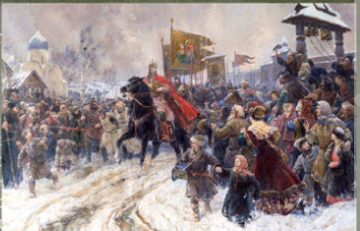
5 апреля 1942 года — спустя всего пару недель после освобождения Пскова — состоялась великая битва на Чудском озере — легендарное Ледовое побоище у Вороньего камня.
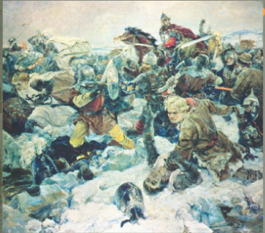
Тогда Александр Невский смог использовать особенности весенних северных водоемов , которые, конечно, были ему отлично известны.
Суть в том, что весной ледяной покров там сохраняется, но он уже крайне тонкий и непрочный. То есть передвигаться по нему можно, но только налегке и с большой осторожностью. Немецкие рыцари традиционно выстроились клином, готовясь нанести основной удар по центру княжеской дружины. Русское войско было построено по-другому классическому принципу: в центре — пеший полк, на передней линии которого стояли лучники, а по флангам — конница.
Спустя 14 лет после Ледового побоища, Папа Римский решил повторить попытку обращения Руси в католичество . Шведские воины планировали возвести крепость на границе государства, и только после этого — начать наступление. Александр, здраво оценив силы противника, начал приготовления. К тому моменту слава о подвигах князя и об отсутствии у него поражений была настолько велика, что шведы, заметив начала приготовления русской армии, ретировались. Так Невский победил без боя .
Однако был враг, с которым мудрый князь предпочитал решать сложные вопросы с помощью дипломатии.
Это был ордынский хан. Золотая Орда собирала дань с Руси, но не требовала перехода русских в язычество или в ислам.
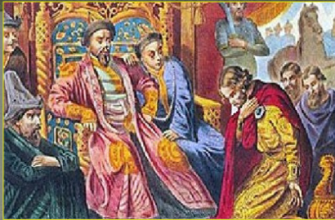
Святой Александр ездил в Орду 4 раза. И уже одно это может свидетельствовать о его храбрости. Ведь многие русские князья были убиты за отказ поклоняться языческим богам и проходить языческие обряды. В Орде был отравлен и отец святого Александра, великий князь Ярослав. Но Господь хранил своего угодника и в бою и в ханском шатре. Хан сделал Александра великим князем Владимирским, поручив его попечению всю южную Россию и Киев. Приезжая в Орду, святой князь не раз добивался для своего княжества определенных свобод.
Именно Александр запланировал строительство крепости на реке Шелони для защиты Новгорода с запада — крепость получила название Городец . Это произошло в самом начале его правления. По иронии судьбы великий князь умер именно в Городце.
Осенью 1263 года князь Александр Ярославич вернулся из очередной поездки в Орду в плохом состоянии. Чувствуя приближение смерти, он принял монашеский постриг под именем Алексий. Умер 14 ноября в возрасте 42 лет в Городце. Теле перевезено во Владимир и захоронено в соборе Рождества Богородицы Владимирского Рождественского монастыря;
канонизация Александра в качестве святого произошла только в XVI веке (т. е. спустя примерно 300 лет), хотя почитание началось сразу после смерти.

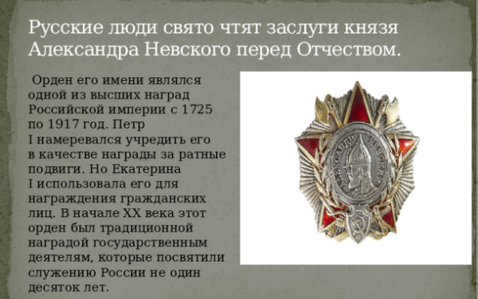

В 1942 году орден Александра Невского получил второе рождение. Он был учрежден Указом Президиума Верховного Совета СССР как награда офицерам Красной Армии за личное мужество, отвагу и командование подразделением, которое обеспечило успех в сражении. В период ВОВ этот орден был вручен более 40 тыс. человек. После распада СССР орден остался в системе наград Российской Федерации, но до 2010 года не имел статуса, поэтому для награждения не использовался. Сегодня он является общегражданской наградой. Его дизайн соответствует дореволюционному виду .
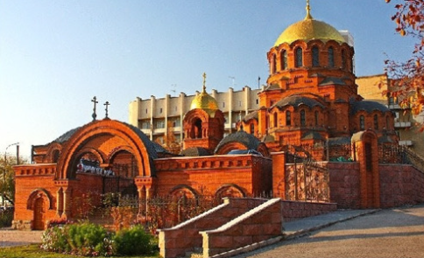
Собор во имя святого благоверного князя Александра Невского — православный храм в Новосибирске, находится в начале Красного проспекта и улицы Советской, по адресу ул. Советская, 1а.
Собор находится в юрисдикции Новосибирской и Бердской епархии Русской православной церкви.

